Разработка имитационно-моделирующего комплекса обеспечения безопасности работы персонала в промышленной среде

Специальность: разработчик-программист, Geekbrains

Опанасенко Андрей Владимирович

2024 г.

Содержание

Содержание
Введение
Глава 1. Обоснование необходимости
Глава 2. Выбор программного стека
Глава 3. Реализация основных функциональных требований
Глава 4. Описание интерфейса web-приложения
Заключение
Список используемой литературы
Приложения

Введение

Тема проекта: разработка веб-приложения, представляющего собой имитационно-моделирующих комплекс взаимодействия тяжелой техники и пешего персонала в промышленной среде, обеспечивающий подготовку синтетических данных, их визуализацию и построение аналитических отчётов.

Цель: демонстрация возможностей реального программного обеспечения при его внедрении в промышленную среду.

Решаемые проблемы:
- предотвращение наезда тяжелой техники на пеший персонал путем оповещения водителя о нахождении пешехода в опасной зоне;
- предотвращение столкновения техники;
- сбор статистики, выявления условий возникновения потенциально опасных ситуаций (распределение с нанесением на карту концентрации опасных случаев, выявление частоты возникновения опасных ситуаций в разрезе пар id техники - id пешеход)

Задачи:
- изучение нормативно-правовой базы в части требований к системам обеспечения безопасности в промышленной среде при взаимодействии тяжелая техника – человек, техника – техника;
- определение состава синтетических данных и написание программного кода для их генерации;
- выбор системы управления базой данных для хранения полученных данных;
- выбор фреймворка для разработки веб-приложения;
- подготовка аналитических отчетов;
- разработка плана дальнейшего развития приложения.

Программный стек: Python, Dash Plotly, Flask, PostgreSQL, SQLAlchemy, Numpy, Pandas, Git, Linux.

Состав команды: Опанасенко Андрей Владимирович (разработчик)

Глава 1. Обоснование необходимости
В настоящее время производители отечественных систем предотвращения опасных ситуаций в промышленной среде предполагающей совместную работу тяжелой техники и пешего персонала (шахты, карьеры, логистические хабы, строительные площадки) делают акцент на аппаратной составляющей таких систем и жестко детерминированных моделях реагирования техники в случае возникновения потенциально опасной ситуации, руководствуясь, например в горнодобывающей отрасли приказом Ростехнадзора № 505 от 8.12.2020 года, п. 362:
транспортные машины, эксплуатируемые на шахтах по добыче полезных ископаемых, должны быть оборудованы системами предотвращения столкновений. Система предотвращения столкновений должна обеспечивать своевременное оповещение машиниста о наличии людей и транспортных средств в радиусе траектории движения машины.
Обеспечение выполнения указанных требований как правило достигается установкой на технике центрального блока и одной или нескольких всенаправленных антенн, излучающих в диапазонах 120 кГц и 866 Мгц. Каждый сотрудник обязан при себе иметь RFID-метку. При движении техники в промышленной зоне установленная антенна производит непрерывное сканирование окружающего пространства, при возникновении в опасной близости пешего персонала активируется его RFID-метка (типовой состав оборудования приведен на рисунке 1, 2) и в зависимости от расстояния, скорости и прочих параметров с центральным блоком реализуется одна из нескольких жестко запрограммированных моделей:
- светозвуковое оповещение водителя с индикацией направления на пешехода
- снижение скорости транспортного средства
- блокировка возможности движения, остановка транспортного средства.

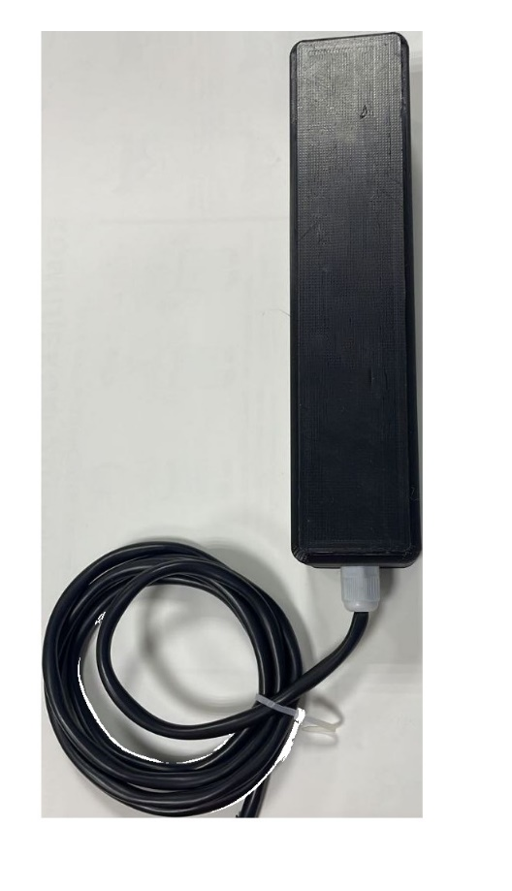
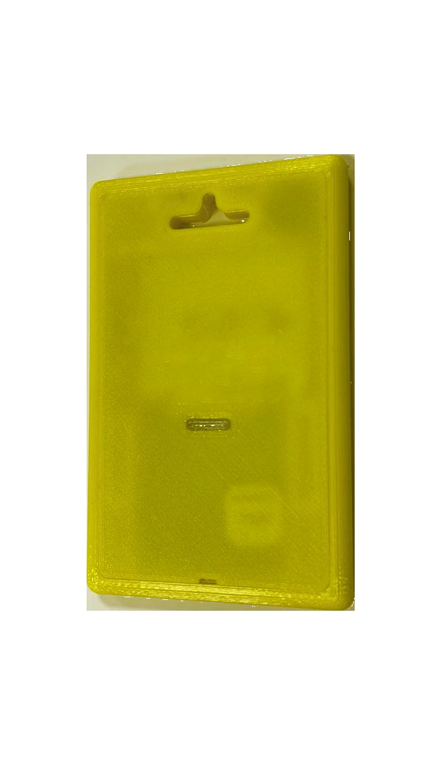

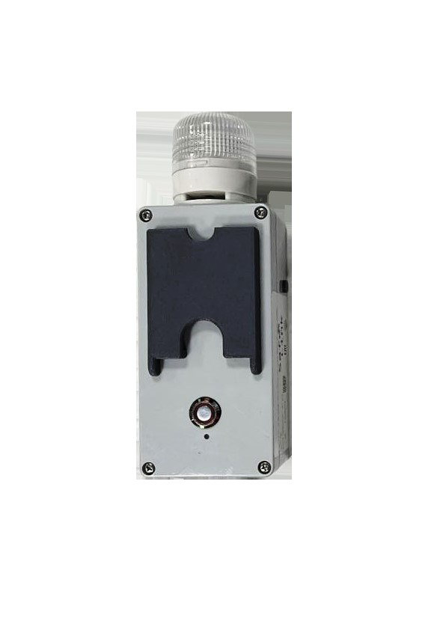

Рисунок 1 – Основные аппаратные компоненты системы предотвращения наезда и столкновений: антенна, RFID-метка, центральный блок с возможностью светозвукового оповещения

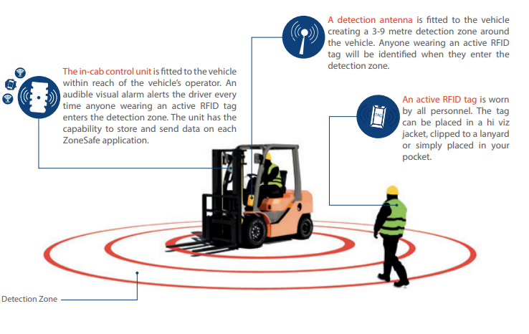
Рисунок 2 – типовой состав оборудования систем предотвращения наезда
Описание основных компонентов системы:
- антенна формирует вокруг спецтехники зону обнаружения датчиков пешеходов радиусом от 3 до 8 метров. Монтаж антенны производится на переднюю часть транспортного средства. Радиус зоны действия зависит от места монтажа антенны, посторонних предметов. Радиус измеряется от центра антенны.
- транспондер водителя представляет собой карточку желтого цвета, размер которой сопоставим с обычной банковской картой, пластиковой картой доступа.
Карточки водителя выдаются всем водителям. Они вставляются в Блок управления, размещенный в кабине транспортного средства, непосредственно перед началом работы на машине. Если транспондер водителя не вставлен в картодержатель перед запуском машины - блок управления издает постоянный звуко-световой сигнал, напоминающий водителю о необходимости выполнить данное действие.
При нахождении вне транспортного средства, транспондер водителя обладает функциями пешеходного.
- транспондер пешехода представляет собой серую карту-передатчик. Данные карты выдаются всем работникам-пешеходам, чья деятельность осуществляется в непосредственной близости от спецтехники. Так же они выдаются посетителям площадок. Карточки пешеходов могут быть вставлены в рабочие жилеты.
При пересечении транспондера пешехода зоны детекции Антенны на спецтехнике, Блок управления издает предупреждающий звуко-световой сигнал водителю транспортного средства. Другими словами, при приближении рабочего менее чем на 3-8 метров к работающей машине, например, погрузчику - в салоне погрузчика раздается звуковой сигнал и появляется световая сигнализация, которая сообщает водителю, что рядом находится человек! Опасно! Каждый такой транспондер имеет свой уникальный номер, который сохраняется в памяти Блока управления при каждом приближении к нему.
- блок управления обеспечивает звуко-световое предупреждение водителю транспортного средства (погрузчика, трактора и пр.) о приближении к пешеходу. Монтируется непосредственно в водительскую кабину.
Водители спецтехники используют специальные карточки водителя, которые помещаются в картодержатели Блока управления. Данный Блок имеет часы реального времени и встроенную память для хранения журнала до 7 000 событий обнаружения пешеходов в радиусе действия системы.
Одновременно с этим, центральные блоки имеют возможность фиксации:
- координат инцидента
- мощности излучения антенного блока
- состояния релейных выходов
- времени
- уникального номера метки пешехода
- уникального номера метки водителя
- расстояния до пешехода
- прочее
Аналогичные системы импортного производства (например оборудование ушедшей из РФ компании ZoneSafe) зачастую используют собираемую информацию для:
- выявления наиболее опасных мест, организации в этих местах “безопасных зон”
- выявления нарушающих правила движения водителей
- организации контроля и учета доступа персонала на объект
- сбора статистических данных (например, о состоянии и длительности заряда батарей RFID-меток).
- формирования аналитических отчетов
Цитата из описания программного обеспечения ZoneSafe Insight:
ZoneSafe Insight — это облачная система, которая использует технологию идентификации и регистрацию данных для записи важной аналитической информации и повышения осведомленности о рисках столкновений, чтобы обеспечить безопасность работников и имущества на объекте.
Ведение журнала того, где и когда метки попадают в зоны обнаружения, поможет предприятиям лучше понять, как промышленное оборудование и пешеходы взаимодействуют на площадке. Затем эту информацию можно использовать для разработки более надежного плана обеспечения безопасности, улучшения управления дорожным движением и повышения безопасности на объекте.
Некоторые из функций и преимуществ ZoneSafe Insight включают в себя:
- GPS-отслеживание местоположения и обнаружение тегов;
- идентификацию и сравнение событий
- контроль состояние батареи всех тегов
- назначение тегов пешеходам и водителям
- создание настраиваемых отчетов о собранных данных
- управление показателями безопасности
- регистрацию попытки несанкционированного доступа
- ограничение доступа персонала
Кроме того, дооснащение транспортных средств дополнительными аппаратными компонентами позволит детектировать и анализировать данные о событиях ведущих к незначительным повреждениям технических средств, контролю технического состояния, расхода топлива и пр.

Глава 2. Выбор программного стека
Выбор фреймворка для web-приложения
Ввиду того, что основным назначением разрабатываемого приложения является сбор и представление собранной информации в виде аналитических отчетов и с учетом широкого выбора фреймворков для построения таковых отчетов с использованием языка программирования (далее – ЯП) Python, данный ЯП был выбран в качестве основного. Среди наиболее популярных фреймворков для построения аналитических отчетов с возможностью их публикации на web-сервере являются:
- платные решения (Power BI, Tableau)
- Apache Superset
- Redash
- Dash Plotly
- Streamlit

Tableau

Tableau — программное обеспечение для интерактивной бизнес-аналитики и визуализации данных. Оно помогает провести глубокий анализ большого количества информации и представить результаты в удобной и интуитивно понятной форме. Tableau может взаимодействовать с облачными решениями (Dropbox, Google Таблицы, AWS Redshift и пр.), а также современными инструментами анализа данных, например Python и R.

Аналитическую платформу разработала компания Tableau Software, Inc. в 2003 году. В 2019 году ее поглотила корпорация Salesforce, которая продолжила развитие продукта. Сегодня под брендом Tableau выпускается несколько версий программы, а также дополнительные продукты, расширяющие функционал. Вокруг Tableau образовалось обширное сообщество профессионалов и энтузиастов-любителей, обменивающихся опытом и способствующих совершенствованию сервиса.

Возможности Tableau:
- сбор информации из различных источников — от простых Excel-таблиц до многомерных массивов данных, облачных хранилищ и т.д.
- глубокая обработка полученных данных, позволяющая отслеживать события, тенденции, понимать их причины.
- визуализация результатов анализа в виде стандартных графиков, пузырьковых диаграмм, дерева событий, с привязкой к географическим картам и т.д.
- возможность объединить различные типы данных в сводных отчетах, например информацию о расходах на рекламу с данными о регистрациях, чтобы рассчитать их стоимость.
- создание отчетов любых типов — от простейших таблиц до глубоких исследований трендов и корреляций.
- обмен данными с другими пользователями, загрузка отчетов в облако, совместный просмотр и работа с результатами исследований.
- анализ эффективности бизнеса с помощью ключевых метрик из любой точки мира.

Преимущества Tableau:
- обработка файлов любых форматов, от электронных таблиц до многомерных массивов данных, реляционных БД и т.д.
- интуитивно понятный интерфейс и функция обработки естественных запросов, которые понижают порог вхождения и позволяют быстро освоить программу.
- высокая скорость обработки данных для анализа больших массивов информации.
- многоуровневая авторизация и защита пользовательских данных.
- быстрая установка, настройка и внедрение программного обеспечения, простое подключение дополнительных модулей, расширяющих основной функционал.
- отраслевые решения, позволяющие масштабировать платформу с учетом специфики компании.
- доступ к данным и отчетам из любой точки мира.
- Подробная техническая документация по каждому продукту из экосистемы Tableau, широкая поддержка официальных разработчиков и энтузиастов-любителей.

Apache Superset
Apache Superset - быстрый и гибкий BI инструмент в бизнес-аналитике, который разработан для высокой доступности и скалирования на крупных распределенных средах, он также отлично работает внутри контейнеров. Это мощная платформа для визуализации данных и аналитики бизнеса, которая позволяет пользователям создавать интерактивные дашборды и отчеты на основе различных источников данных. С помощью Apache Superset вы можете быстро и легко анализировать данные, отслеживать ключевые метрики и принимать важные решения на основе фактов. Эта платформа предлагает широкий набор инструментов для работы с данными, включая графики, таблицы, карты, фильтры и многое другое.
Superset предоставляет:
- Интуитивный интерфейс для визуализации наборов данных и создания интерактивных инфопанелей;
- Широкий набор визуализаций с возможностью подключения и создания собственных, используя JS;
- Простой и понятный инструмент для создания наборов данных (используя SQL);
- Встроенный редактор SQL (SQL Alchemy) для работы с данными;
- Удобный интерфейс для создания метрик и вычисляемых столбцов;
- Поддержка для большинства SQL баз данных (всего около 30 коннекторов, список постоянно пополняется);
- Встроенное асинхронное выполнение запросов и кэширование;
- Расширенная модель безопасности, предоставляет богатую кастомизацию для доступа к инфопанелям, наборам данных и визуальным элементам;
- Возможность интегрировать со многими инструментами аутентификации (БД, OpenID, LDAP, OAuth, REMOTE_USER, и т.д.);
- API для программной кастомизации;
- Скалируемость, которая поддерживается «облачной» архитектурой.
Superset также позволяет выбрать инструменты для:
- web server (Gunicorn, Nginx, Apache);
- metadata database engine (MySQL, Postgres, MariaDB, etc);
- message queue (Redis, RabbitMQ, SQS, etc);
- results backend (S3, Redis, Memcached, etc);
- caching layer (Memcached, Redis, etc).

Redash
Redash - бизнес-аналитический сервис для работы с большим объёмом данных и его визуализации. Redash помогает работать с базами данных, подключив их к сервису пользователи смогут при помощи SQL-запросов обрабатывать имеющиеся данные и преобразовывать их в графики, и диаграммы. В Redash пользователь может работать как один, так и в команде с коллегами.
Для начала работы в Redash пользователю необходимо пройти цепочку из нескольких этапов. Сначала необходимо подключиться к источнику данных, это могут быть как локальные базы данных, так и базы, находящиеся на выделенных серверах. После подключения к источнику можно начинать работать с данными при помощи запросов. Чтобы правильно сформировать запрос можно воспользоваться детализированной инструкцией. Запустив запрос, данные сформируются в таблицу. Полученную таблицу можно превратить в визуальный элемент: графики, диаграммы, карты, облако слов, поворотные таблицы, диаграммы Sankey и другие.
Готовые графические данные размещаются на дашборде. Дашборд представляет из себя панель из нескольких графиков и текстовых данных, показывающих аналитическую информацию из запрашиваемых баз. Дашбордами можно делиться как с коллегами, так и открыть их для публичного доступа.
Особенности Redash:
- Создание запросов для работы с источниками данных
- Исследование схем и автозаполнение
- Создание сниппетов для часто используемых элементов
- Управление доступом сотрудников
- Визуализация полученных и запросов данных
- Подключение к нескольким источникам одновременно
- Автообновление данных на дашборде
- Фильтры и настройка данных
- Поддержка большинства источников данных

Streamlit
Streamlit — это фреймворк для языка программирования Python. Он содержит набор программных инструментов, которые помогают перенести модель машинного обучения в веб. Написанную «умную» программу с помощью этого фреймворка можно быстро сделать веб-приложением.
Основные возможности Streamlit
- Быстрое развертывание. ML-модель или обычную программу можно быстро превратить в одностраничное веб-приложение и управлять им. Не нужно долго верстать и загружать модель, пользоваться традиционными инструментами для создания веб-интерфейсов.
- Использование скриптов. Приложения можно делать интерактивными. Каждый раз, когда пользователь взаимодействует с получившимся веб-интерфейсом или разработчик меняет что-то в коде, Streamlit сам обновляет и перерисовывает нужные части страницы. Так интерфейс «откликается» на действия пользователя или на изменения модели в реальном времени. Поэтому с помощью фреймворка можно делать интерактивные визуализации, дашборды или простые пользовательские сервисы.
- Виджеты и визуализация. В Streamlit есть встроенные стандартные виджеты для частых действий, например ползунки или поля для ввода текста. Можно взять готовые виджеты и собрать из них работающий интерфейс. Еще можно отрисовать график или картинку, вывести результат работы программы в виде схемы или таблицы. Есть и функция для отрисовки карты, на которой можно указать с помощью кода какие-то координаты, маршруты и линии.

Dash Plotly
Dash Ploly ― это платформа с открытым исходным кодом для создания интерфейсов визуализации данных. Это достаточно нетривиальное решение для создания дашбордов и аналитических витрин. В отличие от остальных продуктов, данное решение предлагает самый высокий уровень гибкости для представления данных, так как весь дашборд от начала и до конца пишется с помощью Python кода как полноценное веб-приложение. Библиотека создана и поддерживается канадской компанией Plotly и является логичным развитием одноименной популярной среди аналитиков данных и дата-сайентистов Python-библиотеки для построения разнообразных и красивых визуализаций.
В основе библиотеки Dash помимо Plotly, который отвечает за отрисовку графики, также используется знакомый многим Python-разработчикам фреймворк Flask, а также фреймворк React. Flask предоставляет библиотеке функциональность веб-сервера для простого и быстрого создания наших дэшбордов как небольших сайтов, которым не нужен сложный бэкенд. React же отвечает за отображение веб-интерфейса нашего приложения.

В данной работе сделан выбор в пользу фреймворка Dash Plotly ввиду следующих его характеристик:
- распространяется по лицензии MIT;
- предоставляет функциональность веб-сервера благодаря интеграции c Flask;
- благодаря интеграции с Flask поддерживает возможность работы с объектами базы данных в объектно-ориентированной парадигме;
- отображение веб-интерфейса благодаря интеграции с React;
- включает в себя один из наиболее известных пакетов инструментов по визуализации данных Plotly;
- возможность создавать многостраничные приложения;
- широкий набор встроенных элементов управления (слайдеры, выпадающие списки, чекбоксы, кнопки);
- интеграция с bootstrap;
- нетребовательность к аппаратным ресурсам

Выбор системы управления базой данных

Наиболее часто используемые в настоящее время СУБД подразделяются на:
- реляционные
- ключ-значение
- документные
- графовые
- колоночные
Реляционные СУБД
Реляционные СУБД чаще всего используются для построения решений OLTP (Online Transaction Processing). В таких решениях СУБД работает с небольшими по размерам транзакциями, но идущими большим потоком, и при этом от системы требуется минимальное время отклика, а так же возможность, при определенных условиях, отменить любые изменения выполняемых в рамках транзакции. Если вы строите систему, в рамках которой требуется хранить значительное количество сущностей (таблиц), с различными типами связей между ними (один-к-одному, один-к-многим, многие-ко-многим), то это скорее всего про реляционные СУБД.
Один из основных признаков, который говорит о том что нужно выбирать реляционную СУБД – это высокая нормализация данных. Дополнительными признаками будет необходимость обработки большого кол-ва коротких транзакций, с большей долей операций на вставку.

СУБД типа ключ-значение
База данных на основе пар «ключ-значение» – это тип нереляционных баз данных, в котором для хранения данных используется простой метод «ключ-значение». База данных на основе пар «ключ-значение» хранит данные как совокупность пар «ключ-значение», в которых ключ служит уникальным идентификатором. Как ключи, так и значения могут представлять собой что угодно: от простых до сложных составных объектов. Базы данных с использованием пар «ключ-значение» поддерживают высокую разделяемость и обеспечивают беспрецедентное горизонтальное масштабирование, недостижимое при использовании других типов баз данных. Например, Amazon DynamoDB выделяет дополнительные разделы на таблицу, если существующий раздел заполняется до предела и требуется больше пространства для хранения.
Чаще всего такие СУБД используют для кэширования, т.к. они очень быстро работают, а это и не сложно, когда есть уникальный ключ, и запрос возвращает только одно значение. У некоторых представителей данных СУБД есть возможность работать полностью в памяти, а так же есть возможность задавать срок жизни записи, после истечения которого, записи будут автоматически удаляться.

Документные или документно-ориентированные СУБД
Документные СУБД - одна из наиболее популярных разновидностей NoSQL СУБД, где основной единицей логической модели данных является документ - структурированный текст, с определенным синтаксисом.
Документная СУБД - специально предназначенная для хранения иерархических структур данных (документов) и обычно реализуемая с помощью подхода NoSQL. В основе документоориентированных СУБД лежат документные хранилища, имеющие структуру дерева. Структура дерева начинается с корневого узла и может содержать несколько внутренних и листовых узлов. Листовые узлы содержат данные, которые при добавлении документа заносятся в индексы, что позволяет даже при достаточно сложной структуре находить место (путь) искомых данных. API для поиска позволяет находить по запросу документы и части документов. В отличие от хранилищ типа ключ-значение, выборка по запросу к документному хранилищу может содержать части большого количества документов без полной загрузки этих документов в оперативную память.
Документы могут быть организованы (сгруппированы) в коллекции. Их можно считать отдалённым аналогом таблиц реляционных СУБД, но коллекции могут содержать другие коллекции. Хотя документы коллекции могут быть произвольными, для более эффективного индексирования лучше объединять в коллекцию документы с похожей структурой.

Графовые СУБД
Графовую модель данных обычно рассматривают как обобщение RDF-модели или сетевой модели данных. Основными элементами модели являются узлы и связи. В зависимости от реализации узлов и рёбер графовую модель данных разделяют на несколько подтипов.
В графовых СУБД, как правило, разделяют подсистему хранения и механизм обработки.
Для аналитической работы с большими объёмами данных в глобальных графах применяются специализированные механизмы графовых вычислений. В отличие от графовых СУБД, ориентированных в основном на OLTP-приложения, в системах графовых вычислений используются подходы и методы оптимизации, свойственные OLAP. Существуют различные реализации механизмов для графовых вычислений, как резидентные (in-memory), так и использующие энергонезависимые устройства хранения, как работающие на одном узле, так и распределённые (работающие на нескольких узлах одновременно).
Графовые базы данных применяются для моделирования социальных графов (социальных сетей)^{[3]}, в биоинформатике, а также для семантической паутины. Для задач с естественной графовой структурой данных графовые СУБД могут существенно превосходить реляционные по производительности, а также иметь преимущества в наглядности представления и простоте внесения изменений в схему базы данных.

Колоночные СУБД
Колоночные СУБД очень похожи на реляционные. Они так же состоят из строк, которые имеют атрибуты, а строки группируются в таблицах. Различия в логических моделях несущественные, а вот на уровне физического хранения данных различия значительные.
В реляционных СУБД данные хранятся "построчно", это означает что для считывания значения определенной колонки, придется прочитать практически всю строку, как минимум от первой до нужной колонки. В колоночной СУБД данные хранятся "поколоночно", т.е. колонка - это как отдельная таблица. Соответственно чтение будет происходить из конкретного столбца сразу. На практике это реально работает очень быстро (проверено мной на нескольких реализованных хранилищах данных).
Основные преимущества колоночных СУБД – эффективное выполнения сложных аналитических запросов на больших объемах, и легкое, практически мгновенное, изменение структуры таблиц с данными, плюс существенная компрессия и сжатие, которое позволяет значительно экономить место.
В таблице 1 приведено краткое сравнение описанных выше СУБД.

Таблица 1 – краткое сравнение типов СУБД
Тип СУБД | Когда выбирать | Примеры популярных СУБД
Реляционные | Нужна транзакционность; высокая нормализация; большая доля операций на вставку | Oracle, MySQL, Microsoft SQL Server, PostgreSQL
Ключ-значение | Задачи кэширования и брокеры сообщений | Redis, Memcached
Документные | Для хранения объектов в одной сущности, но с разной структурой; хранение структур на основе JSON | CouchDB, MongoDB, Amazon DocumentDB
Графовые | Задачи подобные социальным сетям; системы оценок и рекомендаций | Neo4j, Amazon Neptune, InfiniteGraph, InfoGrid
Колоночные | Хранилища данных; выборки со сложными аналитическими вычислениями; количество строк в таблице превышает сотни миллионов | Vertica, ClickHouse, Google BigTable, Sybase \ SAP IQ, InfoBright, Cassandra

Среди приведенных выше типов СУБД наиболее подходящей для хранения информации, используемой в разрабатываемом приложении представляется реляционная СУБД. Среди наиболее популярных РСУБД: SQLite, MySQL и PostgreSQL. В разрабатываемом приложении выбор остановлен на последней в силу следующих её преимуществ:
- Полная SQL-совместимость.
- Сообщество: PostgreSQL поддерживается опытным сообществом 24/7.
- Поддержка сторонними организациями: несмотря на очень продвинутые функции, PostgreSQL используется в многих инструментах, связанных с РСУБД.
- Расширяемость: PostgreSQL можно программно расширить за счёт хранимых процедур.
- Объектно-ориентированность: PostgreSQL — не только реляционная, но и объектно-ориентированная СУБД.
Взаимодействие с СУБД осуществляется с использованием объектно-ориентированного подхода посредством ORM (Object-Relational Mapping) SQLAlchemy. Благодаря использованию ORM:
- взаимодействие с СУБД происходит в ООП-стиле;
- код приложения будет оставаться тем же вне зависимости от используемой базы данных. Это позволяет с легкостью мигрировать с одной базы данных на другую, не переписывая код.

Инструменты анализа данных и построения отчетов
Для анализа и визуализации данных в разработанном приложении использованы библиотеки Python: pandas и plotly.
Pandas — программная библиотека на языке Python для обработки и анализа данных. Работа pandas с данными строится поверх библиотеки NumPy, являющейся инструментом более низкого уровня. Предоставляет специальные структуры данных и операции для манипулирования числовыми таблицами и временны́ми рядами.
Главный элемент pandas - DataFrame, с которым можно производить необходимые преобразования. представляющий собой таблицу, состоящую из строк и столбцов. По умолчанию, строчки таблицы - это объекты, а столбцы - признаки (фичи) объектов.
Pandas предоставляет широкие возможности для анализа данных. С ее помощью очень удобно загружать, обрабатывать и анализировать табличные данные с помощью SQL-подобных запросов. В связке с графическими библиотеками Matplotlib, Seaborn, Plotly появляется возможность удобного визуального анализа табличных данных.
Plotly - это библиотека с открытым исходным кодом для Python и R, которая отлично подходит для создания красивых и интерактивных визуализаций. Это хороший инструмент для выявления закономерностей в наборах данных и предоставления информации пользователям.
Plotly имеет несколько особенностей, которые выделяют ее на фоне других инструментов визуализации:
- интерактивность позволяет увеличивать и уменьшать масштаб частей карт и графиков, чтобы проанализировать график более детально.
- простота создания сложных визуализаций с помощью высокоуровневого API Plotly Express);
- простой синтаксис – каждый график использует одни и те же параметры;
- много возможностей персонализации и дизайна
Самое главное – это интерактивность, которая позволяет пользователям взаимодействовать с графиками. Изменение масштаба графиков и карт и отображение значений точек при наведении курсора позволяют обнаружить аномалии в огромных выборках.

Глава 3. Реализация основных функциональных требований
Приложение реализовано в соответствии с принципами разделения логики хранения и извлечения данных, бизнес-логики и представления информации. В разработке применён объектно-ориентированный подход. В веб-приложении реализован функционал:
- имитационного моделирования движения в виртуальном пространстве технических средств, пешего персонала, событий, возникающих при их опасном сближении: остановка транспортного средства и запись информации о событии в БД.
- генерация синтетических данных для наполнения базы данных
- вывод аналитических отчётов на основе хранящейся в БД информации о произошедших событиях:
  - статистика возникновения опасных ситуаций по всем техническим средствам
  - статистика возникновения опасных ситуаций по каждому отдельному техническому средству
  - распределение потенциально опасным мест виртуального пространства с отображением на карте
  - контроль состояния заряда аккумулятора RFID меток пешего персонала

Модель данных
Взаимодействие с БД осуществляется с помощью ORM SQLAlchemy.
Модель данных реализована посредством класса Events:
URL = URL.create(
drivername="postgresql",
username=config_sql_alchemy.db.db_user,
host=config_sql_alchemy.db.db_host,
port=config_sql_alchemy.db.db_port,
database=config_sql_alchemy.db.database,
password=config_sql_alchemy.db.db_pass
)
engine = orm.create_engine(URL)
Base = declarative_base()
class Events(Base):
__tablename__ = 'Events'
id = Column(Integer(), primary_key=True)
component_id = Column(Integer())
component_type = Column(Text())
battery_charge_status = Column(Numeric())
latitude = Column(Numeric())
longitude = Column(Numeric())
is_danger = Column(Integer())
nearest_danger_object_id = Column(Integer(), default=10E6)
nearest_danger_object_meters = Column(Numeric(), default=10E6)
event_dt = Column(DateTime())
# try:
# Events.__table__.drop(engine)
# except:
# pass
Base.metadata.create_all(engine)
Session = sessionmaker(bind=engine)
session = Session()

Имитационная модель
С целью имитационного моделирования взаимодействия технических средств и пешего персонала определены классы:
- Map (карта)
- Block (центральный блок, установленный на техническом средстве)
- Tag (RFID метка персонала)
Реализация классов осуществлена с использованием принципа наследования ООП-парадигмы. Использование Data classes при определении указанных классов позволяет избежать избыточности кода, автоматическую генерацию стандартных методов класса. Кроме того, использование Data classes требует обязательной аннотации типов.
Класс Map – базовый класс, содержащий в себе данные обо всех объектах, представленных на карте и определяющий методы, контролирующие их передвижение, обрабатывающие события при возникновении опасных ситуаций и внесении информации об этих событиях в базу данных.
@dataclass
class Map:
tags: [Tag] = field(default_factory=list)
blocks: [Block] = field(default_factory=list)
longitude_start: int = LONGITUDE_START
longitude_end: int = LONGITUDE_END
latitude_start: int = LATITUDE_START
latitude_end: int = LATITUDE_END
time_delta_seconds: int = 0
def move_block(self, block: Block, time_step=1):
block.speed_before_stop = block.speed if block.speed else block.speed_before_stop
block.is_danger_area = 0
min_distance_between_this_block_and_other_component = min([calculate_distance(block, el) for el in self.tags + self.blocks if el != block])
min_distance_other_id = block.id
for el in self.tags + self.blocks:
if block != el:
distance_between_this_block_and_other_el = calculate_distance(block, el)
if distance_between_this_block_and_other_el ==
min_distance_between_this_block_and_other_component:
min_distance_other_id = el.id
if distance_between_this_block_and_other_el < block.danger_area:
if block.speed:
block.speed_before_stop = block.speed
block.speed = 0
block.is_danger_area = 1
el.is_danger_area = 1
if block.is_danger_area and block.speed == 0:
if all([calculate_distance(block, tag) > block.danger_area for tag in self.tags]):
block.speed = block.speed_before_stop
block.move(time_step=time_step)
if not block.is_danger_area and block.speed == 0:
block.speed = block.speed_before_stop
block.move(time_step=time_step)
block.nearest_danger_object_meters =
min_distance_between_this_block_and_other_component
block.nearest_danger_object_id = min_distance_other_id
def move_elements(self, block_id=None, block_speed=None, add_into_db=False):
self.time_delta_seconds += random.randint(20, 1000)
if block_id and block_speed:
for block in self.blocks:
if block.id == block_id:
block.speed = block_speed
for tag in self.tags:
tag.is_danger_area = 0
tag.move(time_step=1)
for block in self.blocks:
self.move_block(block=block, time_step=1)
if add_into_db:
with server.app_context():
for element in self.tags + self.blocks:
db.session.add(Events(component_id=element.id,
component_type=element.type, latitude=round(element.latitude, 2),
longitude=round(element.longitude, 2),
battery_charge_status=round(element.battery_charge_status, 2),
event_dt=round_seconds(datetime.datetime.now() +
datetime.timedelta(seconds=self.time_delta_seconds)),
is_danger=element.is_danger_area,
nearest_danger_object_id=element.nearest_danger_object_id,
nearest_danger_object_meters=element.nearest_danger_object_meters
))
db.session.commit()
Классы Block и Tag определяют основные атрибуты объектов транспортное средство и пеший персонал, а также метод, определяющий их перемещение на карте.
@dataclass
class SystemComponent:
id: int
longitude: float
latitude: float
speed: float
type: str
battery_charge_status: float = 100.0
steps: int = 0
longitude_direction: int = random.choice([-1, 1])
latitude_direction: int = random.choice([-1, 1])
nearest_danger_object_id: int = 10E6
nearest_danger_object_meters: float = 10E6
is_danger_area: int = 0
def move(self, time_step):
self.battery_charge_status = 100.0 if (self.battery_charge_status - random.random()) <= 0 else (
self.battery_charge_status - random.random())
self.steps += 1
distance = self.speed * time_step
delta_x = random.random() * distance
delta_y = (distance ** 2 - delta_x ** 2) ** 0.5
if not LONGITUDE_START < self.longitude + delta_x * self.longitude_direction < LONGITUDE_END:
self.longitude_direction *= -1
if not LATITUDE_START < self.latitude + delta_y * self.latitude_direction < LATITUDE_END:
self.latitude_direction *= -1
self.latitude += delta_y * self.latitude_direction
self.longitude += delta_x * self.longitude_direction

@dataclass
class TagData(SystemComponent):
type: str = 'tag'
@dataclass
class BlockData(SystemComponent):
type: str = 'block'
danger_area: float = DANGER_DISTANCE
def __post_init__(self):
self.speed_before_stop = self.speed
class Tag(TagData):
pass
class Block(BlockData):
pass

Глава 4. Описание интерфейса web-приложения
Разработанное программное обеспечение представляет собой веб-приложение.
Навигация осуществляется посредством бокового меню.
Представлено три раздела:
- описание программного обеспечения
- моделирование
- аналитика
В разделе “описание” приведены основные сведения о приложении, назначении, основных функциональных возможностях и предоставляемых данных.
Раздел “моделирование” (см. приложение Б) разработанного web-приложения содержит интерактивную карту, на которой имитируется перемещение транспортных средств и пешего персонала. При этом обрабатываются события возникновения потенциально опасных ситуаций – при таковом сближении транспортного средства и пешего персонала цвет соответствующих объектов изменяется, транспортное средство останавливается до тех пор, пока пешеход не переместится на достаточное расстояние. При этом реализована возможность:
- управлять скоростью перемещения транспортных средств
- изменять параметр, определяющий размер потенциально опасной зоны сближения
В разделе, посвященном аналитике, приведены примеры типовых аналитических отчетов (см. приложение Б):
- статистика возникновения опасных ситуаций по всем блокам на технике;
- статистика возникновения опасных ситуаций по отдельному блоку – с помощью выпадающего списка можно выбрать id интересующего блока и получить гистограмму, отражающую количество опасных сближений данного транспортного средства с каждым из пешеходов;
- распределение потенциально опасных мест с визуализацией на карте;
- контроль состояния заряда аккумуляторов RFID-меток с привязкой ко времени.

Заключение
В работе проанализировано текущее состояние дел в сфере обеспечения безопасности пешего персонала в зонах работы промышленного оборудования и связанных с этим ситуаций повышенной опасности. Приведен состав аппаратной составляющей комплексов обеспечения безопасности, обеспечивающий выполнение требований регулирующих органов. Одновременно с тем указаны предпосылки и возможности для повышения эффективности данных систем путем сбора статистических данных, анализа этих данных и использования их в системах поддержки принятия решений. Проанализирован опыт иностранных компаний в этой сфере.
В результате проведенного анализа первоочередных потребностей в части обеспечения безопасности в промышленной среде становится очевидной необходимость разработки программной части системы с целью повышения её эффективности и функциональных возможностей. Были определены основные требования предъявляемые к программному обеспечению:
- выявление наиболее опасных мест с целью организации в этих местах “безопасных зон”
- выявление нарушающих правила движения водителей
- организация контроля и учета доступа персонала на объект
- сбора статистических данных (например, о состоянии и длительности заряда батарей RFID-меток).
- формирования аналитических отчетов
В теоретической части также рассмотрен возможный стек программных компонентов для реализации web-приложения, осуществлен выбор языка программирования для разработки ПО, состав используемых фреймворков, системы управления базой данных для хранения информации о возникающих событиях.

Разработанное приложение обеспечивает:
- имитационное моделирование движения в виртуальном пространстве технических средств, пешего персонала, событий, возникающих при их опасном сближении: остановка транспортного средства и запись информации о событии в БД.
- генерацию синтетических данных для наполнения базы данных
- вывод аналитических отчётов на основе хранящейся в БД информации о произошедших событиях:
  - статистика возникновения опасных ситуаций по всем техническим средствам
  - статистика возникновения опасных ситуаций по каждому отдельному техническому средству
  - распределение потенциально опасным мест виртуального пространства с отображением на карте
  - контроль состояния заряда аккумулятора RFID меток пешего персонала
Приложение реализовано в соответствии с принципами разделения логики хранения и извлечения данных, бизнес-логики и представления информации. В разработке применён объектно-ориентированный подход. Развернутая на сервере версия приложения доступна по адресу http://45.141.78.116:3300/. Приложение работает на синтетических данных, однако может быть внедрено в промышленную среду, обрабатывать данные поступающие с датчиков в режиме реального времени. Типы аналитических отчетов могут быть расширены в соответствии с потребностями конкретной области применения.
Направлениями совершенствования разработанного приложения могут быть:
- адаптация под различные носимые и стационарные устройства с различным разрешением экрана;
- разработка мобильной и десктопной версии приложения
- расширение номенклатуры аналитических отчетов.
- регистрация попытки несанкционированного доступа
- интеграция с системой контроля и учета доступа
Кроме того, дооснащение транспортных средств дополнительными аппаратными компонентами позволит детектировать и анализировать данные о событиях ведущих к незначительным повреждениям технических средств, контролю технического состояния, расхода топлива и пр.

Список используемой литературы

- https://dash.plotly.com/layout
- https://www.postgresql.org/docs/
- приказ Ростехнадзора 505 от 8.12.2020г.
- https://zonesafe.com/
- Даббас Элиас. Интерактивные дашборды и приложения с Plotly и Dash. Используем полноценный веб-фреймворк в Python на всю мощь - без JavaScript. 2023

Приложение А
Инструкция по развертыванию локальной версии приложения
- cоздать виртуальное окружение, установить следующие зависимости:
- altair==5.1.1
ansi2html==1.8.0
attrs==23.1.0
blinker==1.6.2
cachetools==5.3.1
certifi==2023.7.22
charset-normalizer==3.2.0
click==8.1.7
colorama==0.4.6
contourpy==1.1.0
cycler==0.11.0
dash==2.12.1
dash-bootstrap-components==1.5.0
dash-core-components==2.0.0
dash-html-components==2.0.0
dash-table==5.0.0
Flask==2.2.5
Flask-SQLAlchemy==3.0.5
fonttools==4.42.1
gitdb==4.0.10
GitPython==3.1.35
greenlet==2.0.2
idna==3.4
importlib-metadata==6.8.0
itsdangerous==2.1.2
Jinja2==3.1.2
jsonschema==4.19.0
jsonschema-specifications==2023.7.1
kiwisolver==1.4.5
markdown-it-py==3.0.0
MarkupSafe==2.1.3
matplotlib==3.7.2
mdurl==0.1.2
nest-asyncio==1.5.7
numpy==1.25.2
packaging==23.1
pandas==2.1.0
Pillow==9.5.0
plotly==5.16.1
protobuf==4.24.3
psycopg2-binary==2.9.7
pyarrow==13.0.0
pydeck==0.8.0
Pygments==2.16.1
Pympler==1.0.1
pyparsing==3.0.9
python-dateutil==2.8.2
python-dotenv==1.0.0
pytz==2023.3.post1
pytz-deprecation-shim==0.1.0.post0
referencing==0.30.2
requests==2.31.0
retrying==1.3.4
rich==13.5.2
rpds-py==0.10.2
six==1.16.0
smmap==5.0.0
SQLAlchemy==2.0.20
tenacity==8.2.3
toml==0.10.2
toolz==0.12.0
tornado==6.3.3
typing_extensions==4.7.1
tzdata==2023.3
tzlocal==4.3.1
urllib3==2.0.4
validators==0.22.0
watchdog==3.0.0
Werkzeug==2.2.3
zipp==3.16.2

- развернуть сервер БД под управлением СУБД postgres
- прописать параметры соединения с БД, указанные в .env
- запустить на несколько секунд скрипт generate_events_in_database.py. В зависимости от длительности выполнения скрипта получаем различный объем данных в БД (~ 1000 записей/сек)
- запустить run.py
- веб-приложение доступно по адресу: http://localhost:3300/

Приложение Б
Основные элементы приложения

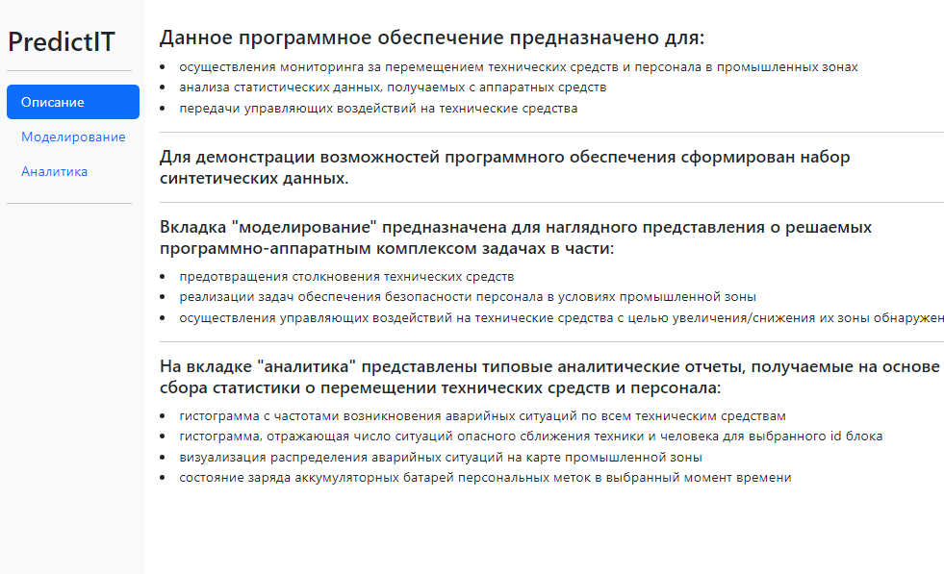

Рисунок 1 – вкладка с описанием приложения

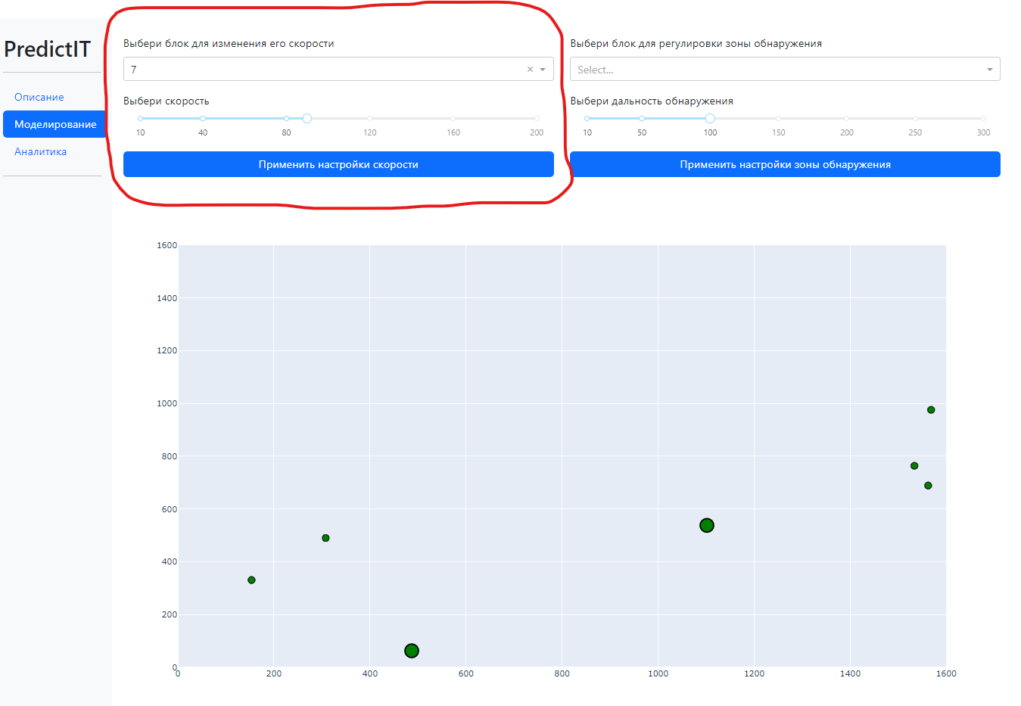
Рисунок 2 – блок моделирования, регулировка скорости

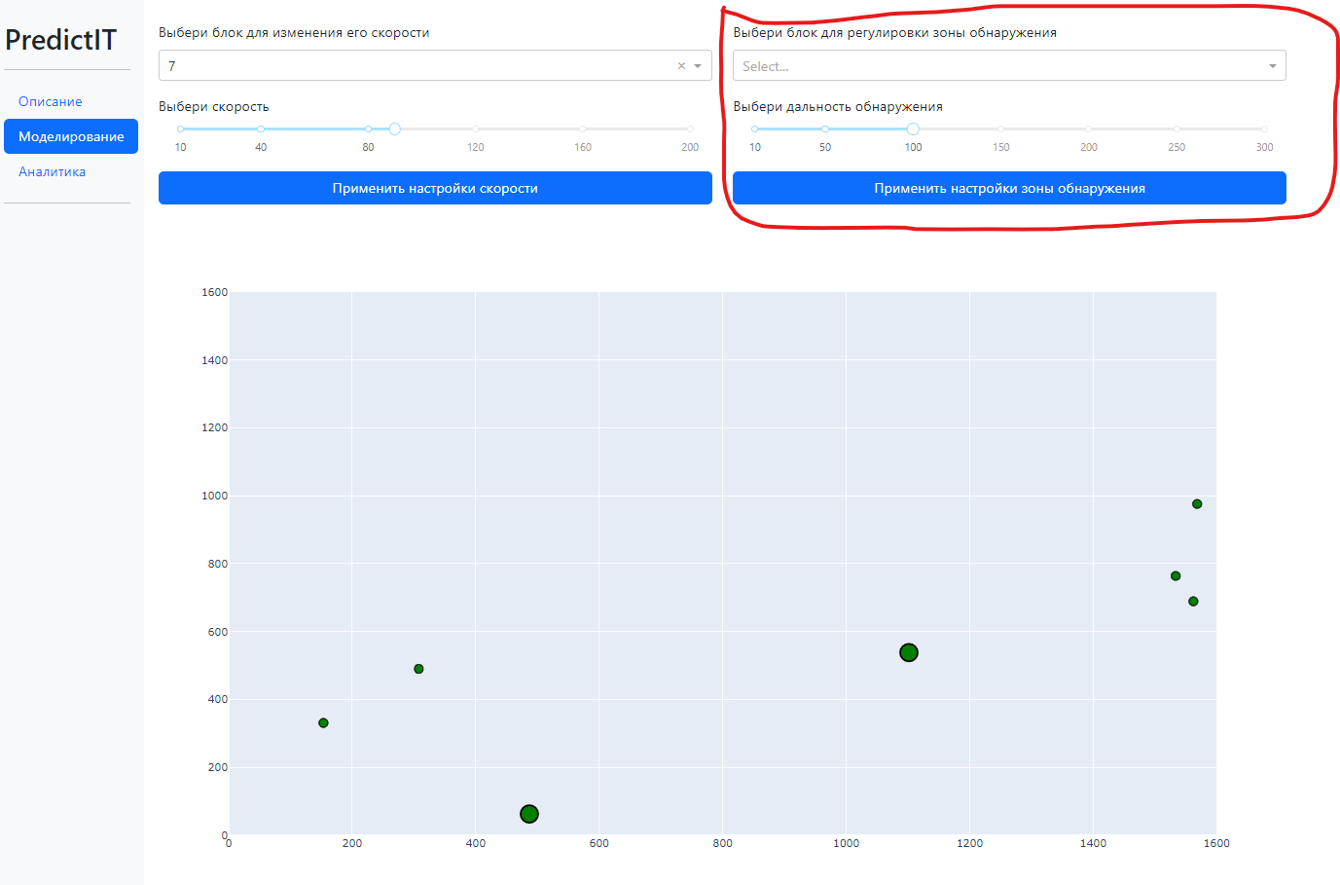
Рисунок 3 – блок моделирования, регулировка зоны обнаружения

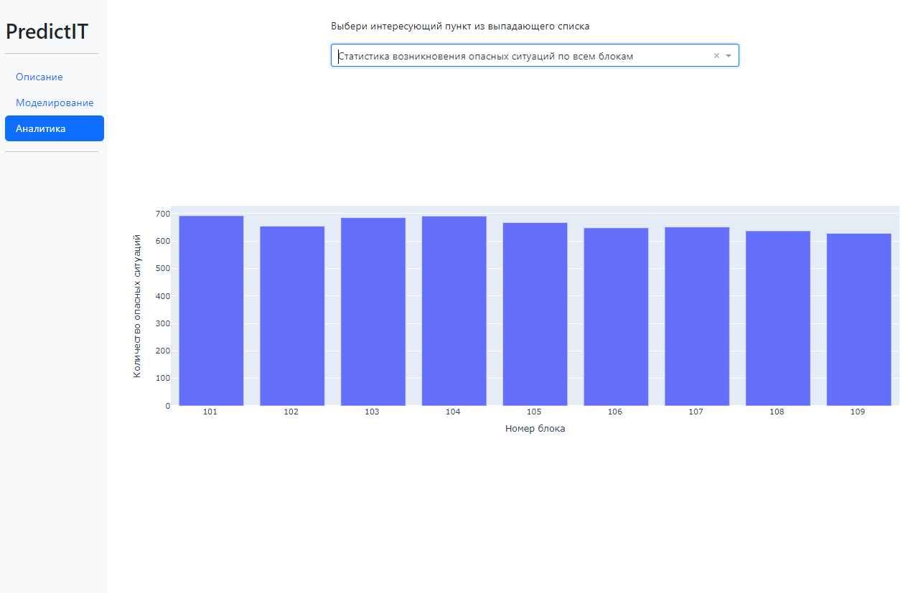
Рисунок 4 – блок аналитики
статистика возникновения опасных ситуаций по всем блокам

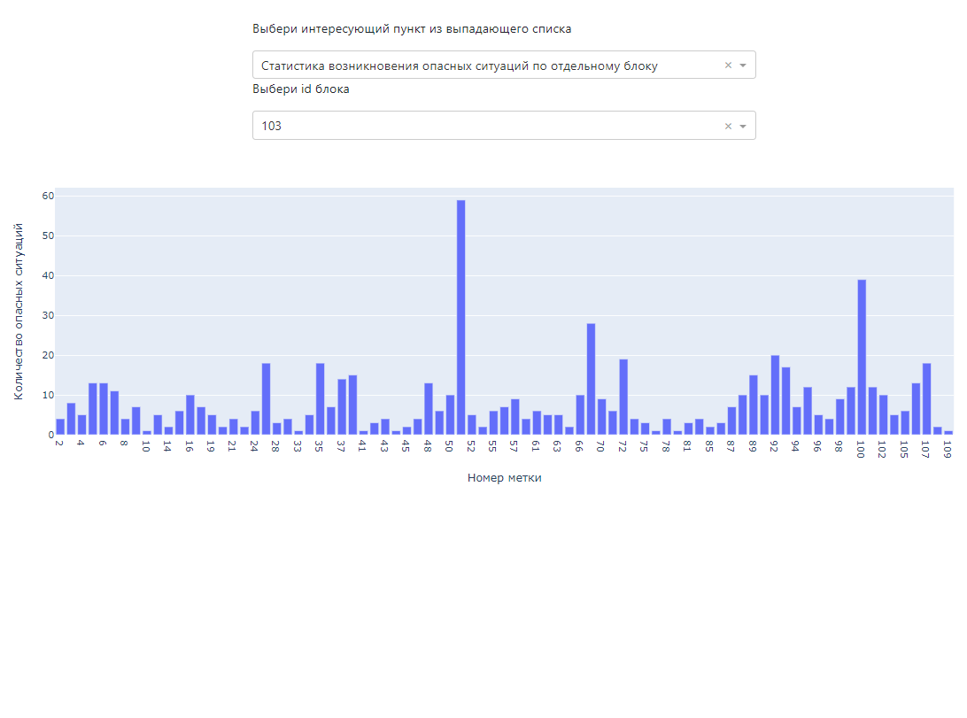
Рисунок 5 – блок аналитики
статистика возникновения опасных ситуаций по выбранному блоку

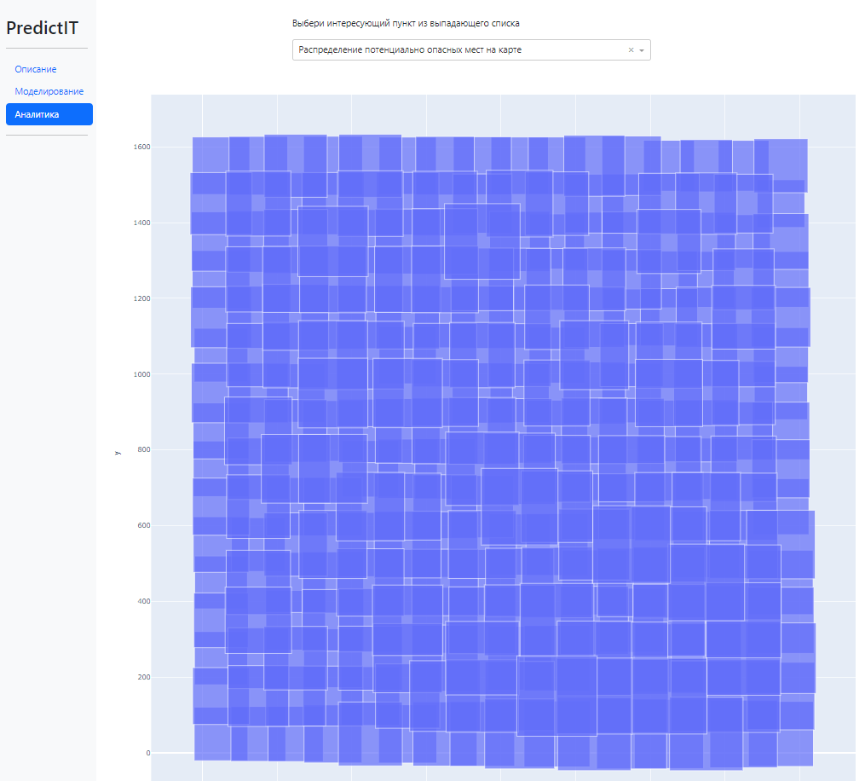

Рисунок 6 – блок аналитики
распределение потенциально опасных мест на карте

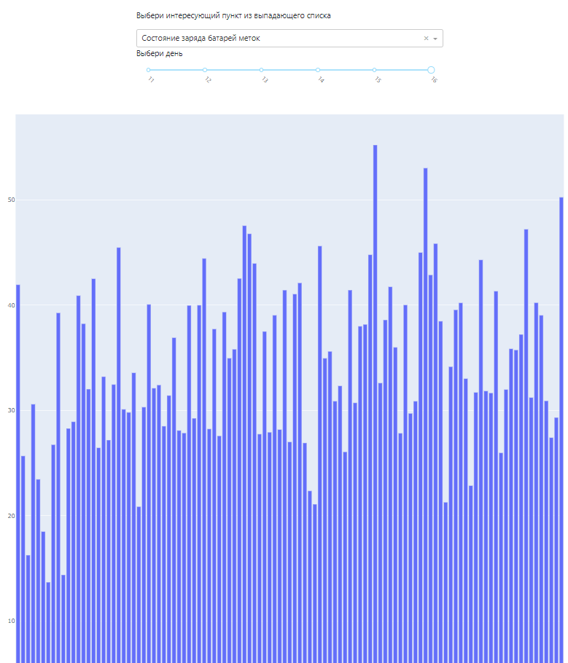

Рисунок 7 – блок аналитики
состояние заряда аккумуляторов RFID-меток

